
МИНОБРНАУКИ РОССИИ
Федеральное государственное бюджетное образовательное учреждение
высшего образования
«МИРЭА – Российский технологический университет»
РТУ МИРЭА
Институт кибербезопасности и цифровых технологий
Кафедра КБ-14 «Цифровые технологии обработки данных»

ОТЧЕТ ПО УЧЕБНОЙ ПРАКТИКЕ №5
на тему: «Добавление всех ассет-объектов на свои места и настройка коллизии»

Выполнил:
Студент группы БСБО-43-24
Стасенок Юлия Анатольевна

Проверил:
к. т. н., доцент
Кашкин Евгений Владимирович

Москва, 2025 г.

Оглавление
Цель работы 3
Задание……………………………………………………………………………..3
Ход работы 3
Выводы 5
Список используемых источников 5

Цель работы
Цель работы состоит в том, чтобы разработать локацию, сгруппировать объекты на основании их назначений и места использования.
Задание
В ходе практического задания необходимо выполнить следующие пункты:
- добавить в проект все выбранные ранее ассеты;
- заменить грейбокс модели объектов на более детализированные объекты из ассетов;
- настроить коллизию объектов;
- оформить документ, который включает:
- титульный лист;
- оглавление;
- цель работы;
- задание;
- основная часть (ход выполнения (с описанием каждой стадии);
- выводы;
- список источников.

Ход работы
Сначала в проект были добавлены все отобранные ассеты (см. рис. 1 и рис. 2).
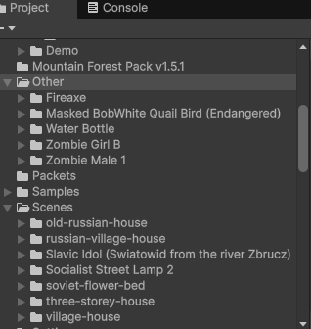Рисунок 1.1
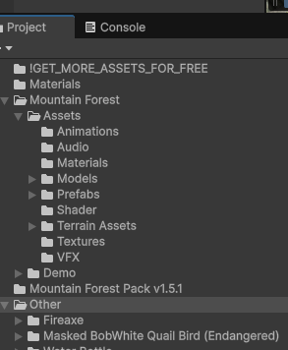Рисунок 1.2

Далее все герйбокс-объекты были заменены на ассет-объекты; были настроены коллизии (см. рис. 3 и рис. 4).
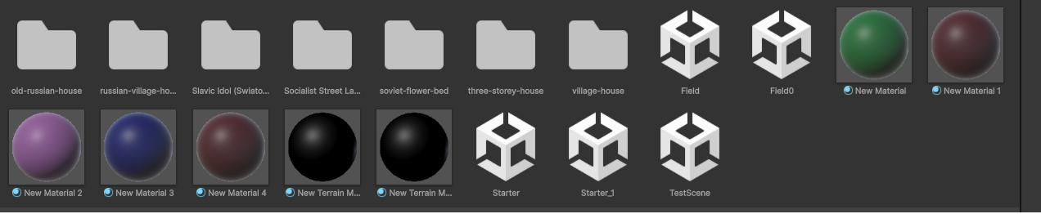Рисунок 2
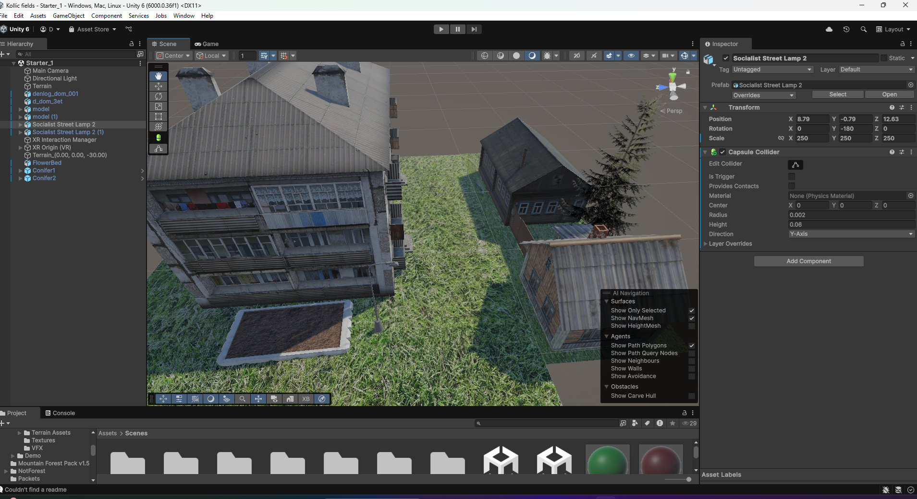Рисунок 3
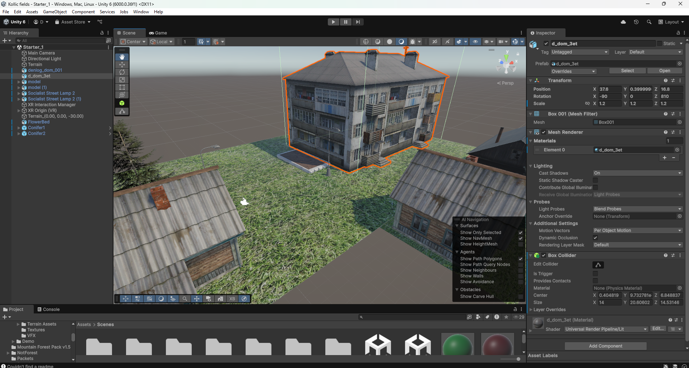Рисунок 4

Вид некоторых ассетов в игре представлен на рисунках 5 и 6.
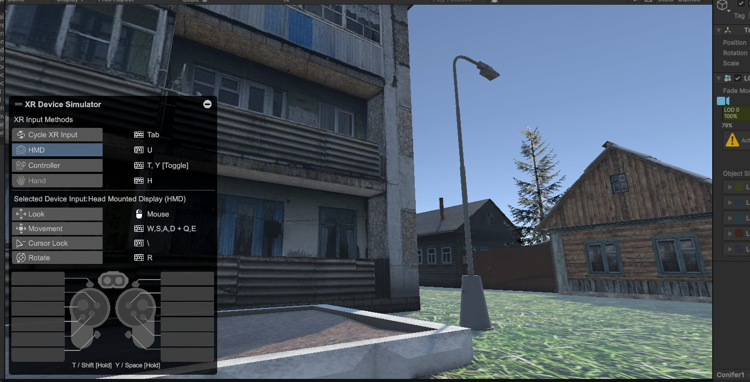Рисунок 5
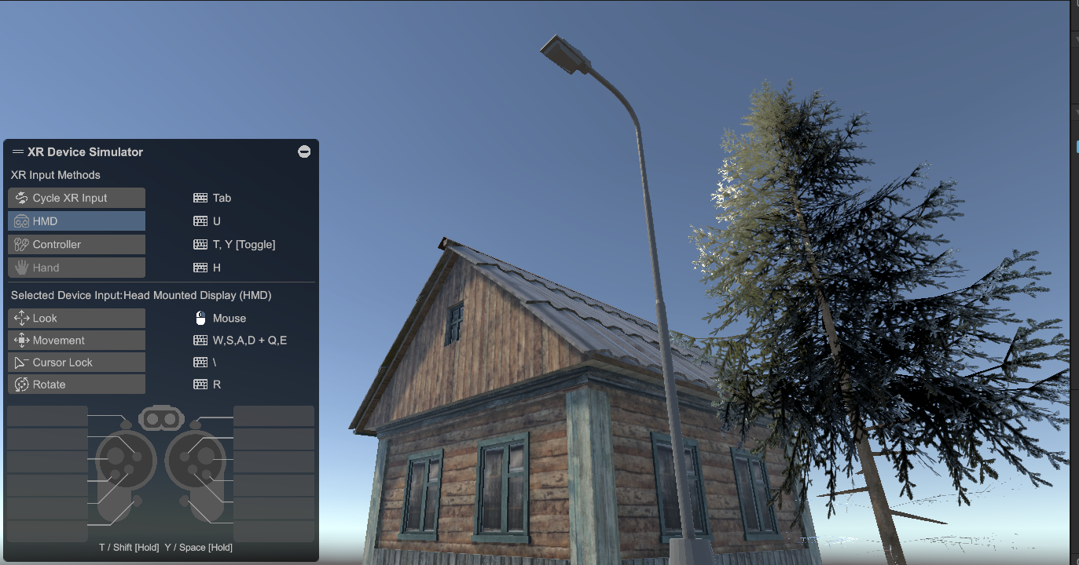Рисунок 6

Выводы
Все грейбокс-объекты игры были заменены на соответствующие им ассет-объекты; были настроены коллизии.

Список используемых источников
- Sketchfab.com [Электронный ресурс] URL:https://sketchfab.com/feed (дата обращение: 19.02.2025).
- Unity – Руководство: Импорт ассетов [Электронный ресурс] URL:https://docs.unity3d.com/ru/530/Manual/ImportingAssets.html (дата обращение: 17.03.2025).
- Unity – Руководство: Коллайдеры (Colliders) [Электронный ресурс] URL:https://docs.unity3d.com/ru/530/Manual/CollidersOverview.html (дата обращение: 17.03.2025).

